**BARNEHAGENS FAGOMRÅDER**

Fagområdene gjenspeiler områder som har interesse og egenverdi for barn i barnehagealder, og skal bidra til å fremme trivsel, allsidig utvikling og helse. Alle fagområdene vil være en gjennomgående del av barnehagens innhold og barnas lek vil være naturlig grunnlag for arbeidet.

Vi vil også ta utgangspunkt i deres engasjement og interesse slik at det vil oppleves som en meningsfull og morsom del av hverdagen. Gjennom undring, utforsking og skapende aktiviteter skal barna få utvikle kunnskaper og ferdigheter innenfor alle fagområder. Fagområdene er:

Kommunikasjon, språk og tekst

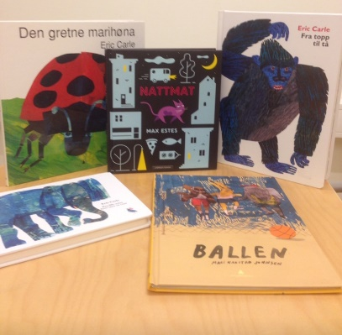

Kropp, bevegelse, mat og helse

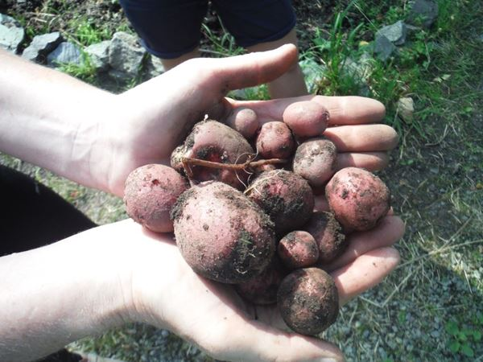

Kunst, kultur og kreativitet

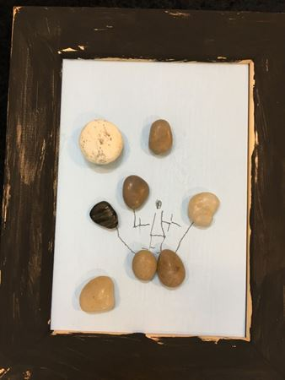

Natur, miljø og teknologi



Antall, rom og form



Etikk, religion og filosofi

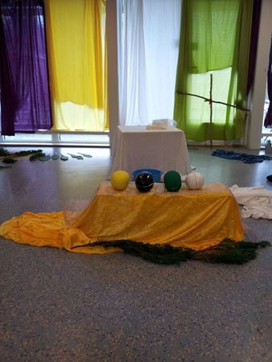

Nærmiljø og samfunn

